卷 号
卷内编号
密 级

<项目编号S001-01>
<职业与房价分析平台>
分 类:  <模板>  使用者:  <项目组>  文档编号:  HD-TS-301  四川华迪信息技术有限公司 | 软件架构文档  <version-1.0>  项 目 承 担 部 门：职业与房价分析平台项目组  撰 写 人（签名）：王皓  完 成 日 期：2019年8月7日  本文档 使 用部门： □主管领导 □项目组  □客户（市场） □维护人员 □用户  评审负责人（签名）：  评 审 日 期：2019年8月8日
分 类:  <模板>  使用者:  <项目组>  文档编号:  HD-TS-301  四川华迪信息技术有限公司 | 
文档信息
标题: 软件架构文档
作者: 王皓
创建日期: 2019年8月
上次更新日期:
版本:
部门名称:

修订文档历史记录
日期 | 版本 | 说明 | 作者

目录
1. 简介 4
1.1 目的 4
1.2 范围 4
1.3 定义、首字母缩写词和缩略语 4
1.4 参考资料 4
1.5 概述 4
2. 构架表示方式 4
3. 构架目标和约束 4
4. 用例视图 5
4.1 用例实现（简要描述） 5
5. 逻辑视图 8
5.1 概述 8
5.2 在构架方面具有重要意义的设计包 9
6. 进程视图 10
7. 部署视图 10
8. 实施视图 11
8.1 概述 11
8.2 层 11
9. 数据视图（可选） 11
10. 大小和性能 11
11. 质量 11

软件构架文档

简介

目的
本文档将从构架方面对系统进行综合概述，使用多种不同的构架视图来描述系统的各个方面。它用于记录并表述已对系统的构架方面作出的重要决策。本文档将用于职业与房价分析平台设计阶段、编码阶段和测试阶段，通过把面向业务的相关需求往面向技术方向转向，给后续的技术开发工作提供限制与指导。

范围
本文档将作用于整个分析、设计、实施、测试阶段，将影响与上述活动相关的角色。

定义、首字母缩写词和缩略语
本文档将“职业与房价分析平台项目组”简称为“项目组”。

参考资料
《需求规格说明书》 编写日期：2019年8月3日 编写：职业与房价分析平台项目组
《HD-PP-309项目开发计划》编写日期：2019年8月2日 编写：职业与房价分析平台项目组

概述
该文档包含用例视图、逻辑视图、实施视图、部署视图的详细描述。

构架表示方式
本文档将采用UML分析设计语言对软件的架构进行描述，本软件将采用模型-视图-控制器模式的架构模式进行架构设计，使用Visio和PowerPoint等工具对用例视图、逻辑视图、进程视图和部署视图；用例视图将包含静态的用例图以及动态的活动图等；逻辑视图将包含静态的类图、对象图，动态的活动图等；部署视图将包含系统的部署图。

构架目标和约束
约束：
开发约束：本系统将使用python、Java语言，hadoop、hive、Scala、spark、spring boot等框架，开发工具采用Pycharm、idea，运行环境系统采用Linux，开发时操作系统采用Windows，存储数据库采用mysql，数据仓库采用hbase。
时间表：详见《HD-PP-310 软件进度计划》

用例视图
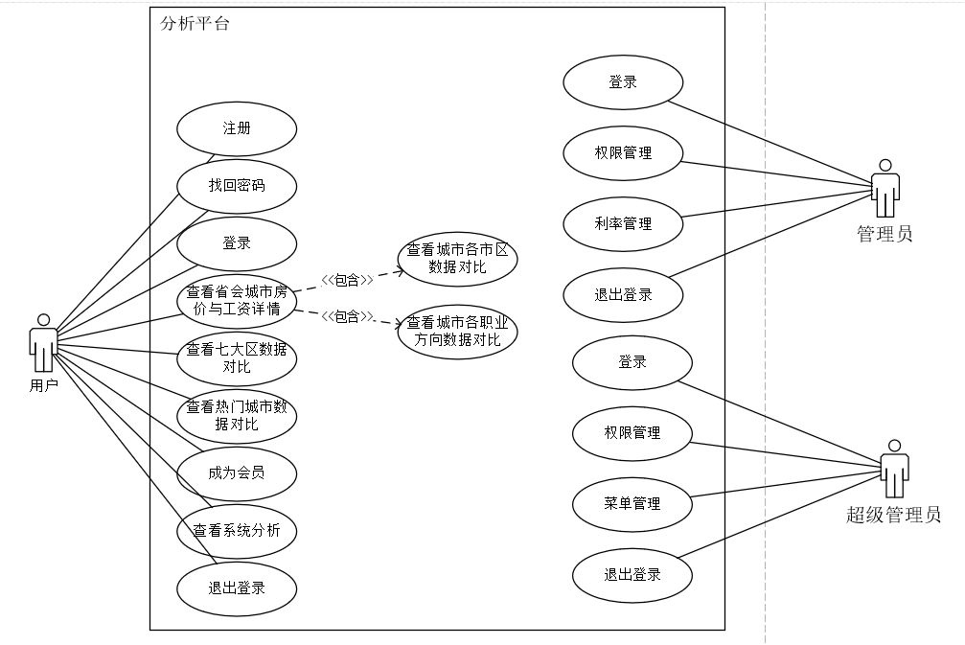

用例实现（简要描述）
（1）用例名：注册
概述：新用户可以通过注册页面进行注册新账户
参与名：用户
主序列：
- 用户进入注册界面。
- 用户输入注册信息。
- 系统接受注册信息，返回成功信息。
（2）用例名：登录
概述：用户可以通过用户名密码登录系统
参与者：用户
前置条件：用户已经注册
主序列：
- 用户输入密码和账户，登录系统
- 系统检验用户
- 用户登入系统
待选序列：
步骤2：账户和密码不匹配，系统提示错误。
（3）用例名：查看34个省级行政区城市房价与工资详情
概述：用户可以通过点击查看省级行政区城市的卖房价，租房价、工资等详情。
参与者：用户
前置条件：用户成功登录平台
主序列：
- 用户点击想要查看的省级行政区的位置。
- 系统识别用户点击的城市。
- 系统判断该城市是否为热门城市。
- 如果城市为普通城市，系统显示该城市的买房价、租房价、工资、带售房数量、待租房数量。
- 系统给出该城市是否适合工作等相关结论与建议。
待选序列：
步骤4：如果系统判断城市为热门城市，系统将显示该城市的买房价、租房价、工资、带售房数量、待租房数量以及该城市的所有市区的买房价、租房价、工资、带售房数量、待租房数量的对比。
后置序列：数据已用表进行显示。
（4）用例名：查看七大区数据对比
概述：用户可以通过点击查看华中、华东等七大区的数据对比。
参与者：用户
前置条件：用户进入平台
主序列：
- 用户点击查看七大区数据对比按钮。
- 系统获取请求。
- 系统显示七大区的买房价、租房价、工资、带售房数量、待租房数量的对比。
后置条件：数据已用表进行显示。
（5）用例名：查看热门城市数据对比
概述：用户可以通过点击按钮查看热门城市的各项数据对比。
参与者：用户
前置条件：用户进入平台
主序列：
1.用户点击查看热门城市对比按钮。
2.系统显示热门城市的买房价、租房价、工资、带售房数量、待租房数量的对比。
后置条件：数据已用表进行显示。
（6）用例名：成为会员
概述：用户可以通过点击成为会员按钮成为会员。
参与者：用户
前置条件：用户登录平台成功且用户为普通用户
主序列：
- 用户点击成为会员。
- 系统获取请求，返回成功信息。
后置条件：用户成为会员。
（7）用例名：查看系统分析
概述：用户可以通过点击查看系统分析按钮查看系统给出的分析。
参与者：用户
前置条件：用户登录平台成功且用户为普通用户
主序列
- 用户选择城市和职业。
- 用户点击分析按钮。
- 系统获取用户输入。
- 系统给出系统的分析。
（8）用例名：权限管理
概述：管理员和超级管理员可以通过权限管理来更改一类用户的权限。
参与者：管理员/超级管理员
前置条件：管理员/超级管理员成功登录进入系统
主序列：
- 管理员点击请求权限管理页面。
- 系统传递页面数据。
- 管理员增加、删除、修改权限项或者增加、删除、修改一类用户的权限。
- 管理员提交修改。
- 系统获取修改信息，修改数据。
后置条件：权限数据已经被更改。
（9）用例名：菜单管理
概述：超级管理员能够修改菜单栏，新增功能
参与者：超级管理员
前置条件：超级管理员成功登录进入系统
主序列：
- 超级管理员点击请求菜单管理页面。
- 系统拉取菜单数据，显示给超级管理员。
- 超级管理员通过增加、修改、删除对菜单列表进行更新。
- 超级管理员提交更正后的表单。
- 系统接收表单对数据库中数据进行更新。
后置条件：菜单已经进行了更新。

逻辑视图

概述
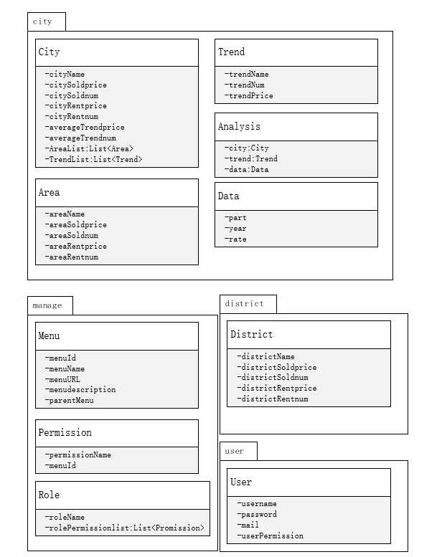
City包中包含实现显示所有城市数据，对比热门城市数据，实现存储工资的能力，其中也包含了分析的类来实现分析功能的类，通过该包中的类能够实现显示城市数据的功能，而不需要去调用其他包的类。
District包中包含实现显示七大区数据对比的功能的类，通过district的包基本也不需要调用其他包，从而实现该功能。
manage包中包含实现管理员管理功能，包括菜单管理、权限管理和角色管理。
user包中仅包含user类，仅用于登录时的用户权限检验和session传递

在构架方面具有重要意义的设计包
（1）City包
1.city类
简要说明：该类用于存储城市的数据
属性说明：
cityName：城市名称
citySoldprice：该城市待售新房价格的平均价格
citySoldnum：该城市待售新房的总数量
cityRentprice：该城市待租房价格的平均价格
cityRentnum：该城市待租房的总数量
averageTrendprice：该城市软件职业的平均工资
averageTrendnum：该城市软件职业的总数量
AreaList：市区类列表，存储该城市所有市区的信息
TrendList：职业方向列表，存储该城市所有职业方向的信息
2.Area类
简要说明：该类用于存储市区的数据
属性说明：
areaName：市区名称
areaSoldprice：市区待售新房平均价格
areaSoldnum：市区待售新房总数量
areaRentprice：市区待租房平均价格
areaRentnum：市区待租房总数量
3.Trend类
简要说明：该类用于存储职业方向的信息
属性说明：
trendName：职业方向名
trendNum：该职业方向招聘数量
trendPrice：该职业方向平均工资
4.Data类
简要说明：该类用于存储分析数据选项
属性说明：
rate：贷款利率
year：贷款年数
part：首付百分比
4.Analysis类
简要分析：该类用于分析数据，给用户呈现数据分析结果的
属性说明：
city：即类city的对象，用于存储城市信息
trend：即类trend的对象，用于存储职业方向数据
data：即类Data的对象，用于存储数据分析时用户的选项

（2）manage包
1.Menu类
简要分析：该类用于存储菜单的信息，用于管理员管理菜单
属性说明：
menuId：菜单编号
menuName：菜单名称
menuURL：菜单url
menudescription：菜单功能的描述
parentMenu：菜单父菜单的id
2.Permission类
简要分析：存储权限信息
属性说明：
permissionName：权限名称
menuId：菜单编号
3.Rolo
简要分析：存储角色类型信息
属性说明
roleName：角色名称
rolePermissionList：权限列表

（3）district包
District类
简要分析：该类用于存储七大区的数据
属性说明：
districtName：大区名称
districtSoldprice：该大区待售新房平均房价
districtSoldnum：该大区待售新房总数量
districtRentprice：该大区待租房平均价格
districtRentnum：该大区待租房总数量

进程视图
本系统只有一个进程，不存在进程间的通信。

部署视图
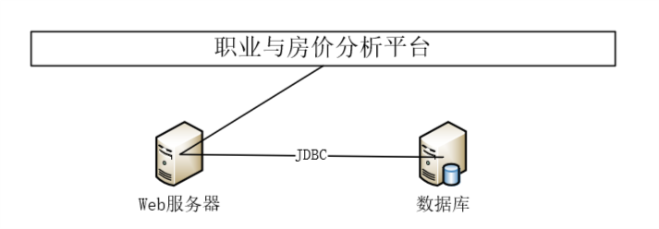

实施视图

概述
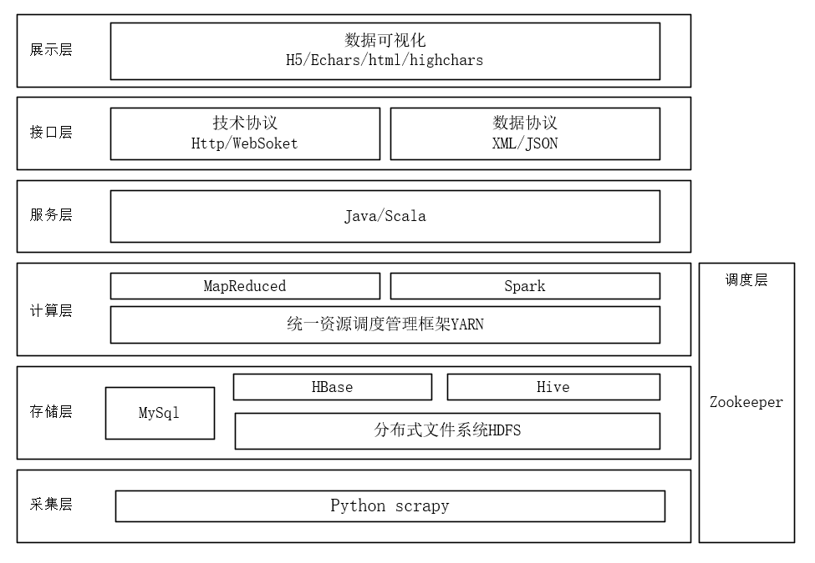

层
采集层：采用Python scrapy，开发工具为Pycharm，爬取各个房价网站和招聘网站的数据，然后存储到存储的HBase里面。
计算层：通过Spark或者MapReduced对爬取的数据进行数据的清洗和处理，然后存储到存储层中的Mysql里。
服务层：采用Java和SpringBoot框架开发Javaweb服务，向用户提供数据服务。
接口层：主要是Web的HTTP协议等协议的使用。
展示层：用户使用的层，采用html开发页面，调用highchairs或者echars的支持进行表单体现。

数据视图（可选）

大小和性能
该项目会对大量的数据进行分析，然后进行显示，可能会出现请求响应延迟的现象，对架构设计会提出一定的要求。

质量
可扩展性：通过软件架构分析，将整个系统分割成多个子系统，当出现新的功能时能够通过增加相应的子系统来实现系统的可扩展性。
可移植性：由于服务层代码均使用Java和Scala来进行编写，因为Java和Scala本身的跨平台性，所以该项目将具有一定的可移植性。但本项目并不要求其可移植。

